ورقة عمل : البروتينات
مدرسة علي رضا الركابي الصف السادس المبحث : العلوم ..........................................................................................................................................

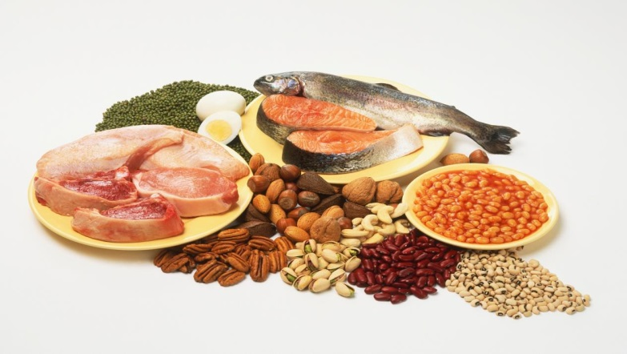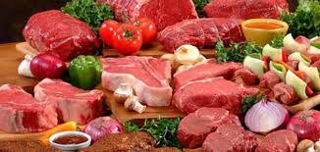

- سَمَّ المواد الغذائية التي تشاهدها في الشكل السابق.

- ما أهميَّة تناول تلك المواد الغذائية لجسمك ؟

..........................................................................................................................................
- تُسمى الأغذية الموجودة في الشكل السابق البروتينات ، و لكن إلى ماذا يؤدي نقص البروتينات في الجسم ؟

..........................................................................................................................................
مصادر البروتينات | مصادر نباتية | مثل :
مصادر البروتينات | مصادر حيوانية | مثل :
معلم المادة : ابراهيم الدراغمة

